Como o Aluno deve preencher e inserir a Solicitação de Licenciatura na Plataforma Mackenzie Carreiras
Estando o Cadastro da Escola ativado o aluno irá entrar na Plataforma Mackenzie-Carreiras, na condição de Aluno
https://carreiras.mackenzie.br/ >> ESTÁGIO >> SOLICITAÇÃO DE ESTÁGIO >> CADASTRAR.

O seu acesso ao Mackenzie carreiras e realizado pelo seu e-mail Mackenzista que foi atualizado para: RA@mackenzista.com.br. Clique em avançar e informe a sua senha.

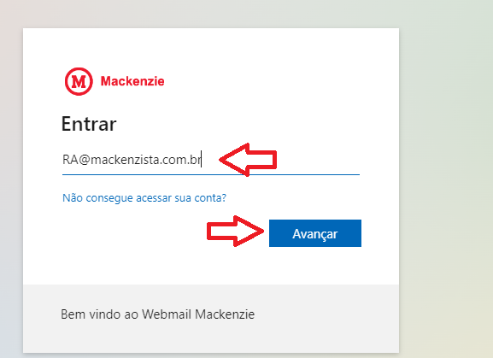

1 - Entre em: ESTAGIOS >> SOLICITAÇÃO DE ESTÁGIO >> CLIQUE NA OPÇÃO (+ CADASTRAR)
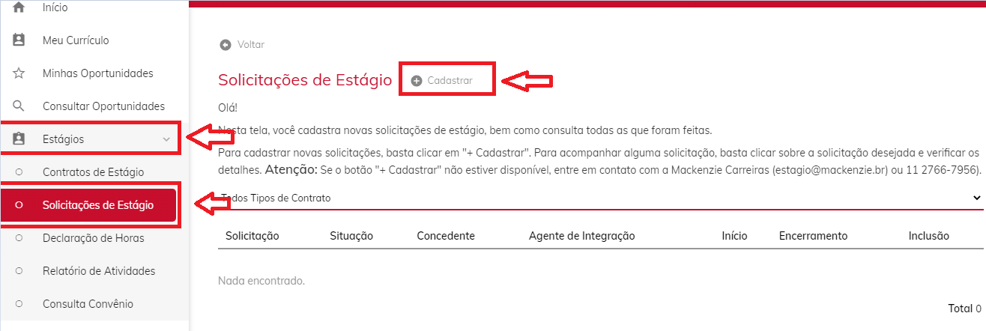

2 – Escolha o Curso ATIVO.

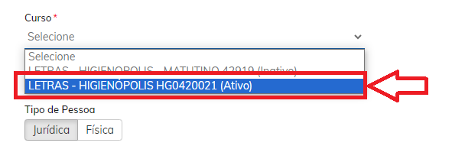

3 – Informe o CNPJ da escola e clique em POXIMO.

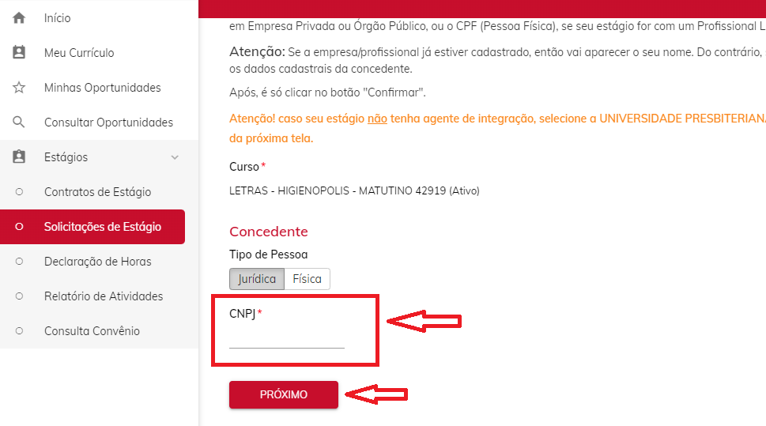

4 – Confirme a razão social e clique em CONFIRMAR.

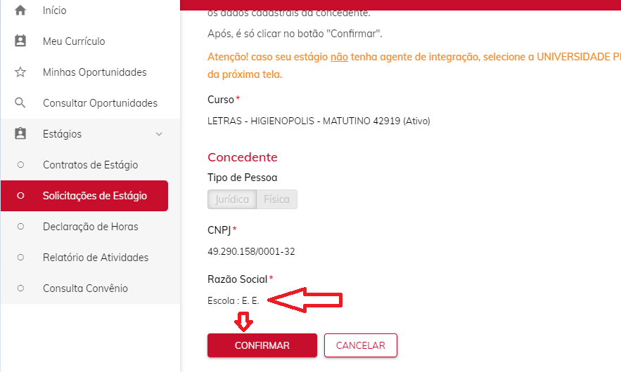

5 – Em Tipo de Contrato escolha Estágios de Licenciatura - Concedente Direto (Empresa ou Prof. Liberal), e clique em PRÓXIMO.

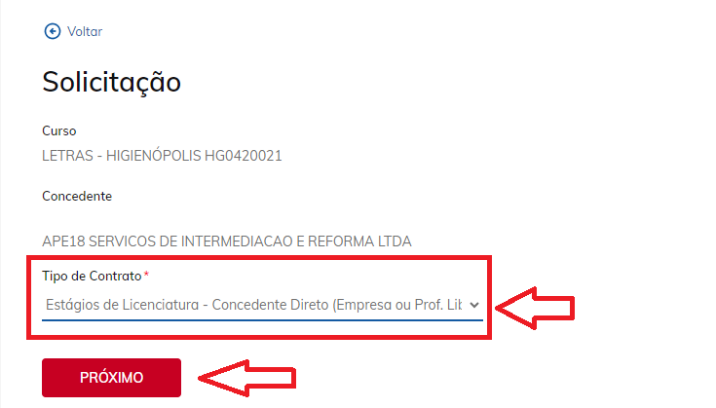

6 - Depois, basta digitar os dados solicitados iguais estão no TCE – Termo de Compromisso de Estágio.
Ao terminar de preencher os dados clique em SALVAR no final da página.
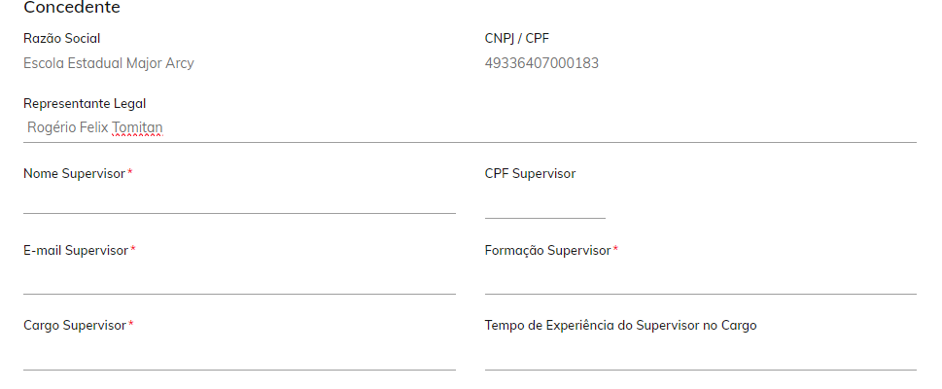
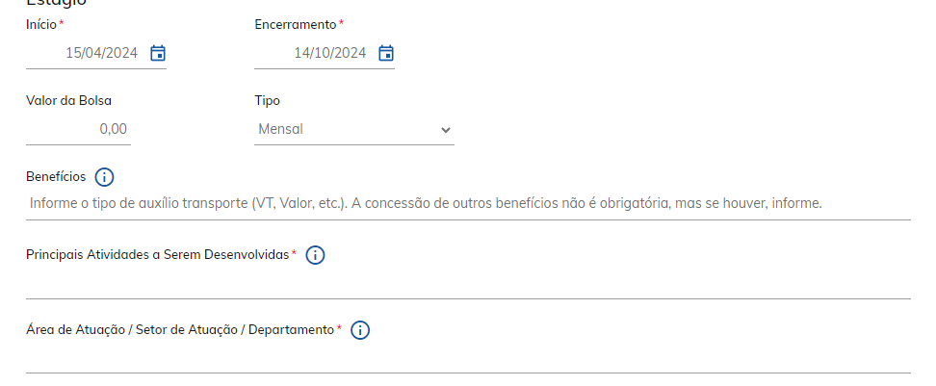

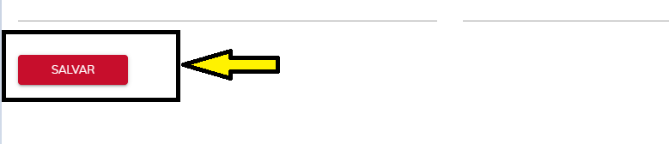

7 - Anexe o TCE assinado pelo Aluno e Escola, e clique em próximo
NOTA: O upload é obrigatório, Solicitações sem anexo serão INDEFERIDAS.
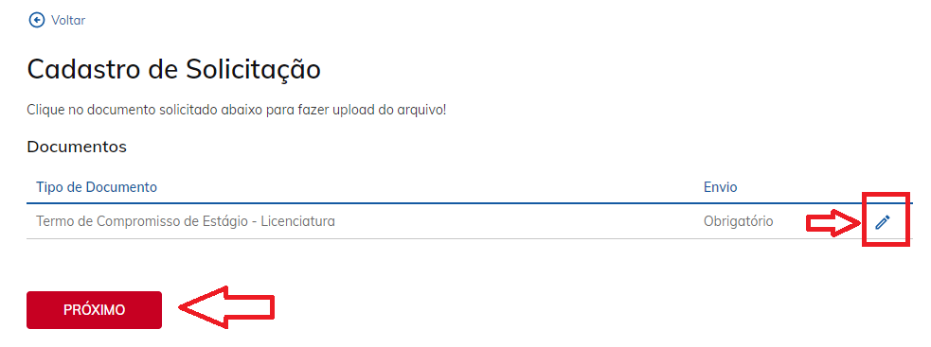

8 - Clique em REVISAR para informar os horários do estágio.

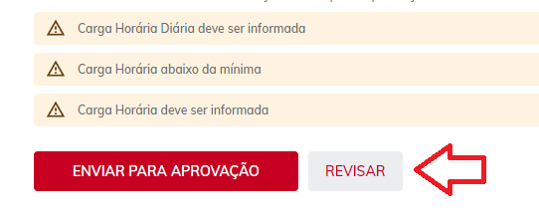

9 - Depois você deve inserir o Horário nos dias da semana em que fará o estágio, ao terminar preencher clique em SALVAR.
IMPORTANTE: O horário do estágio deve ser preenchido igual se encontra no TCE, NÃO poderá conflitar com o horário de nenhuma aula/componente curricular e não poderá ultrapassar 6h diárias e nem 30h semanais. É obrigatório o seu preenchimento para que a Solicitação Licenciatura dê prosseguimento
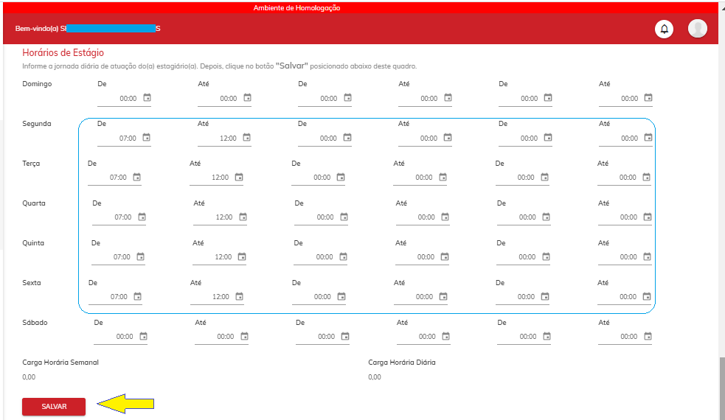

10 - Para concluir e enviar a Solicitação Licenciatura para análise, registro e assinatura é necessário, e obrigatório, clicar em SALVAR E ENVIAR E ENVIAR PARA APROVAÇÃO
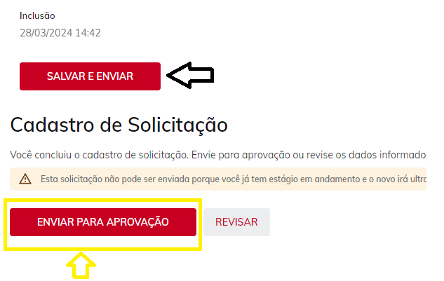

Pronto, a Solicitação Licenciatura estará em andamento. Prazo para conclusão é de entre 5 a até 10 dias úteis.
Em havendo divergências ou pendências, a Solicitação será devolvida contendo orientações para providências imediatas das correções necessárias com prazo para serem realizadas.
Quando o processo for concluído, será necessário baixar o arquivo com a assinatura eletrônica digital certificada e enviar ou imprimir e levar uma via para entregar na Escola.

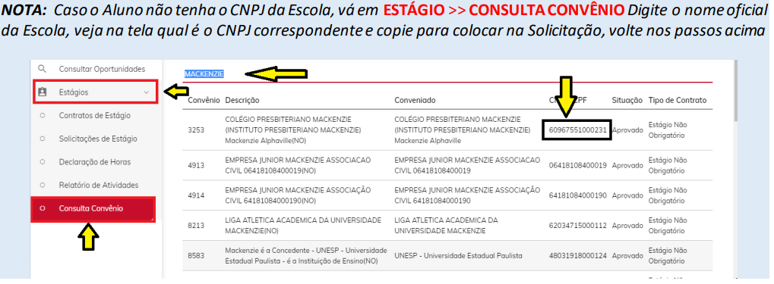

CGA-Setor de Estágios
CGA - Coordenadoria de Gerenciamento e Atendimento Acadêmico
PRCA - Pró-Reitoria de Controle Acadêmico
cga.estagio@mackenzie.br
Tel:+55 11 2766-7000 opção1, depois, opção 8
Universidade Presbiteriana Mackenzie
Instituto Presbiteriano Mackenzie
Campus Higienópolis / SP
www.mackenzie.br/universidade

